**Создание (формирование) запросов**

Запрос (query) – это средство выбора необходимой информации из базы данных. Вопрос, сформированный по отношению к базе данных, и есть запрос. Применяются два типа запросов: по образцу (QBE – Query by example) и структурированный язык запросов (SQL – Structured Query Language).

**QBE - запрос по образцу** – средство для отыскания необходимой информации в базе данных. Он формируется не на специальном языке, а путем заполнения бланка запроса в окне Конструктора запросов.

**SQL – запросы** – это запросы, которые составляются (программистами) из последовательности SQL – инструкций. Эти инструкции задают, что надо сделать с входным набором данных для генерации выходного набора. Все запросы Access строит на основе SQL – запросов, чтобы посмотреть их, необходимо в активном окне проектирования запроса выполнить команду Вид/SQL.

Существует несколько типов запросов: на выборку, на обновление, на добавление, на удаление, перекрестный запрос, создание таблиц. Наиболее распространенным является запрос на выборку. Запросы на выборку используются для отбора нужной пользователю информации, содержащейся в таблицах. Они создаются только для связанных таблиц.

**Создание запроса на выборку с помощью Мастера**

При создании query необходимо определить:

• Поля в базе данных, по которым будет идти поиск информации

• Предмет поиска в базе данных

• Перечень полей в результате выполнения запроса

В окне база данных выбрать вкладку Запросы и дважды щелкнуть на пиктограмме Создание query с помощью мастера, появится окно Создание простых запросов.

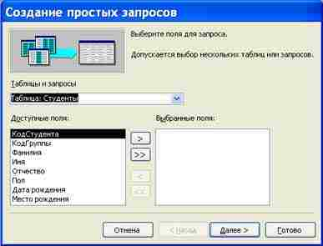

В окне мастера выбрать необходимую таблицу (таблицу - источник) из опции Таблицы и запросы и выбрать поля данных. Если query формируется на основе нескольких таблиц, необходимо повторить действия для каждой таблицы – источника.

Затем в окне Мастера надо выбрать подробный или итоговый отчет и щелкнуть на кнопке Далее. После этого необходимо задать имя запроса и выбрать один из вариантов дальнейшего действия: Открыть query для просмотра данных или Изменить макет запроса и нажать кнопку Готово. В результате чего получите готовый query.

**Создание запроса на выборку с помощью Конструктора**

С помощью конструктора можно создать следующие виды запросов:

• Простой

• По условию

• Параметрические

• Итоговые

• С вычисляемыми полями

Чтобы вызвать Конструктор запросов, необходимо перейти в окно базы данных. В окне база данных необходимо выбрать вкладку Запросы и дважды щелкнуть на пиктограмме Создание запроса в режиме конструктора. Появится активное окно Добавление таблицы на фоне неактивного окна «Запрос: запрос на выборку».

В окне Добавление таблицы следует выбрать таблицу – источник или несколько таблиц из представленного списка таблиц, на основе которых будет проводиться выбор данных, и щелкнуть на кнопке Добавить. После этого закрыть окно Добавление таблицы, окно «Запрос: запрос на выборку» станет активным.

Окно Конструктора состоит из двух частей – верхней и нижней. В верхней части окна размещается схема данных запроса, которая содержит список таблиц – источников и отражает связь между ними.

В нижней части окна находится Бланк построения запроса QBE (Query by Example), в котором каждая строка выполняет определенную функцию:

• Поле – указывает имена полей, которые участвуют в запросе

• Имя таблицы – имя таблицы, с которой выбрано это поле

• Сортировка – указывает тип сортировки

• Вывод на экран – устанавливает флажок просмотра поля на экране

• Условия отбора  - задаются критерии поиска

• Или – задаются дополнительные критерии отбора

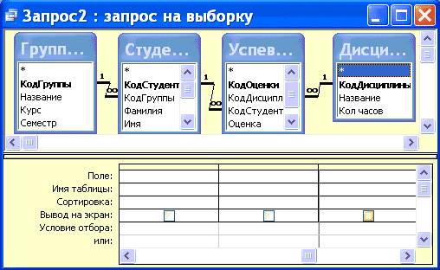

 В окне «Запрос: запрос на выборку» с помощью инструментов формируем query:

• Выбрать таблицу – источник, из которой производится выборка записей.

• Переместить имена полей с источника в Бланк запроса. Например, из таблицы Группы студентов отбуксировать поле Название в первое поле Бланка запросов, из таблицы Студенты отбуксировать поле Фамилии во второе поле Бланка запросов, а из таблицы Успеваемость отбуксировать поле Оценка в третье поле и из таблицы Дисциплины отбуксировать поле Название в четвертое поле Бланка запросов.

• Задать принцип сортировки. Курсор мыши переместить в строку Сортировка для любого поля, появится кнопка открытия списка режимов сортировки: по возрастанию и по убыванию. Например, установить в поле Фамилия режим сортировки – по возрастанию.

• В строке вывод на экран автоматически устанавливается флажок просмотра найденной информации в поле.

• В строке "Условия" отбора и строке "Или" необходимо ввести условия ограниченного поиска – критерии поиска. Например, в поле Оценка ввести  - "отл/A", т.е. отображать все фамилии студентов, которые получили оценки отл/A.

• После завершения формирования запроса закрыть окно Запрос на выборку. Откроется окно диалога Сохранить – ответить Да (ввести имя созданного запроса, например, Образец запроса в режиме Конструктор) и щелкнуть ОК и вернуться в окно базы данных.

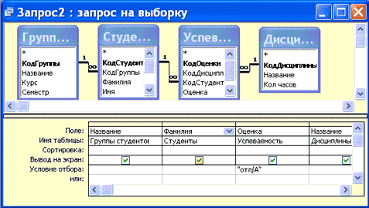

Чтобы открыть query из окна базы данных, необходимо выделить имя запроса и щелкнуть кнопку Открыть, на экране появится окно запрос на выборку с требуемым именем.

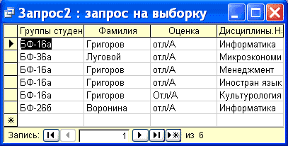

Чтобы внести изменения в query его необходимо выбрать щелчком мыши в окне базы данных, выполнить щелчок по кнопке Конструктор, внести изменения. Сохранить запрос, повторить его выполнение.

Параметрические запросы

Запросы, представляющие собой варианты базового запроса и незначительно отличающиеся друг от друга, называются параметрическими. В параметрическом запросе указывается критерий, который может изменяться по заказу пользователя.

Последовательность создания параметрического запроса:

• Создать query в режиме конструктора или открыть существующий запрос в режиме конструктора, например «Образец запроса в режиме Конструктор».

• В Бланк запроса в строке Условия отбора ввести условие отбора в виде приглашения в квадратных скобках, например [Введите фамилию]

• Закрыть окно Запрос на выборку, на вопрос о сохранении изменения ответить – Да. Вернуться в окно базы данных, где созданный query будет выделен.

• Выполнить query, щелкнув по кнопке: Открыть. В появившемся на экране окне диалога «Введите значение параметра» надо ввести, например фамилию студента, информацию об успеваемости которого необходимо получить, выполнить щелчок по кнопке ОК.